【重要数据】年终盘点之3322组合！组合中的重甲骑兵！【20200102】

这两天随着行情转好，大家的热情又开始升高了，从后台的问题量就能看出来，每天都得有上千个问题等着，而其中有很大一部分问题是要自己改配置的，要不就是自己新发明一种组合，让老齐给判断一下，我只能抱歉，你的配置我没有跑过数据，也没有仔细研究过他的对冲性，所以没办法判断，绝大多数情况可能都是不合适的。

今天我也写了一段话，后来被系统删了，在这里再提一下。当年我们搞中学为体西学为用，而日本明治维新则全盘西化。结果是我们学了个四不像，而日本成为世界强国。100年后，日本足球只学巴西，20年努力，日本女足已经世界冠军，男足也能打进世界杯8强，而我们，先学德国，巴西，又学塞尔维亚，西班牙，最后学意大利，搞得连叙利亚都踢不过了。我们总是上网去喷这些话题，但是放到我们自己做投资的时候，又何尝不是如此，看着大家的一个个问题，有些人总是喜欢耍小聪明，最后你们要吃大亏的！明明河上有桥，自己偏要下水摸石头，最后溺水而亡，你说谁的责任。

言归正传，今天我们还是来盘点组合的收益，前两天盘点的都是3331和442，属于是保守组合，今天我们要盘点一个平衡类的组合，3322。

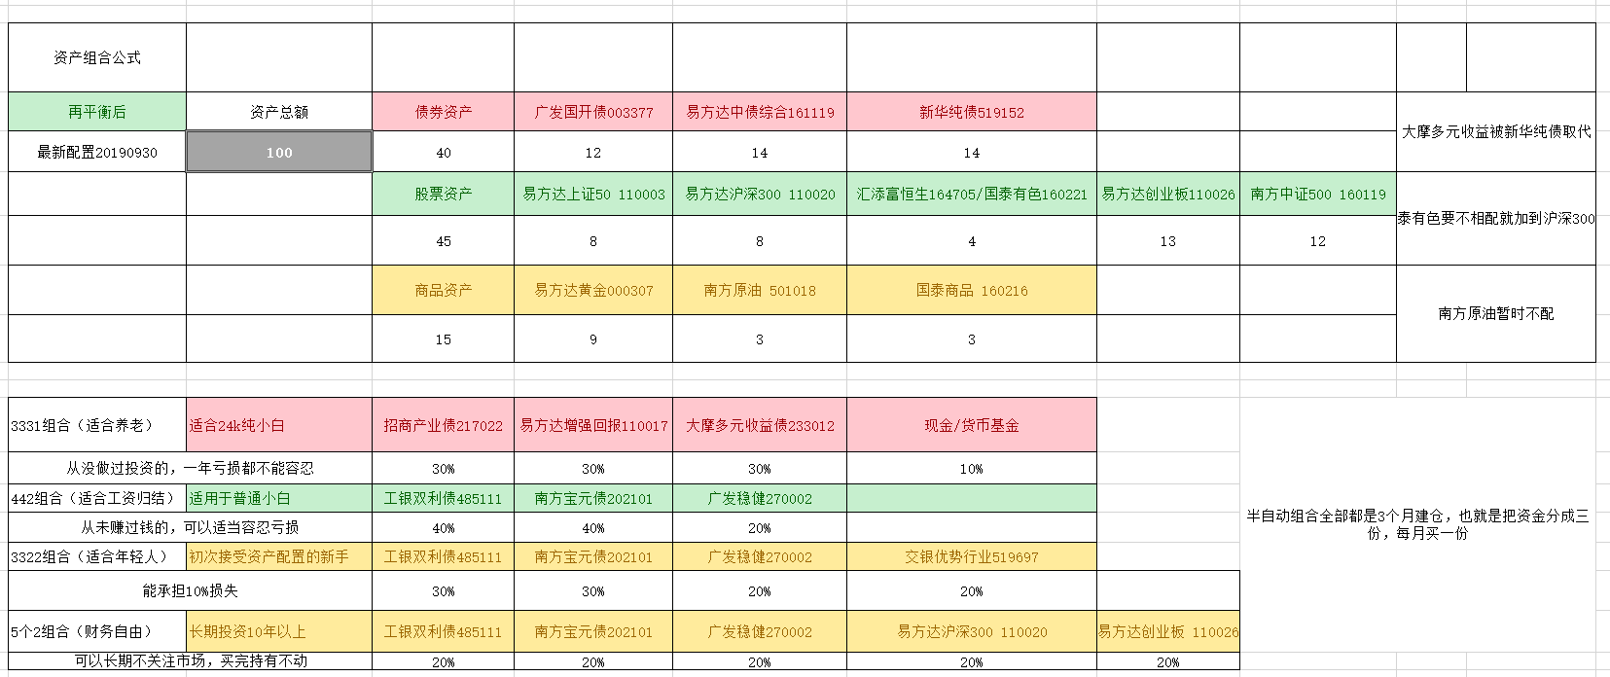

他是由工银瑞信双利债+南方宝元债+广发稳健+交银优势行业，按照3322的配比得来

工银双利债，南方宝元债，广发稳健，我们前天已经盘点过了，这里就不再重复了。大家可以看上一篇内容。分别取得了8.83%，15%和30%的收益，收益非常不错，

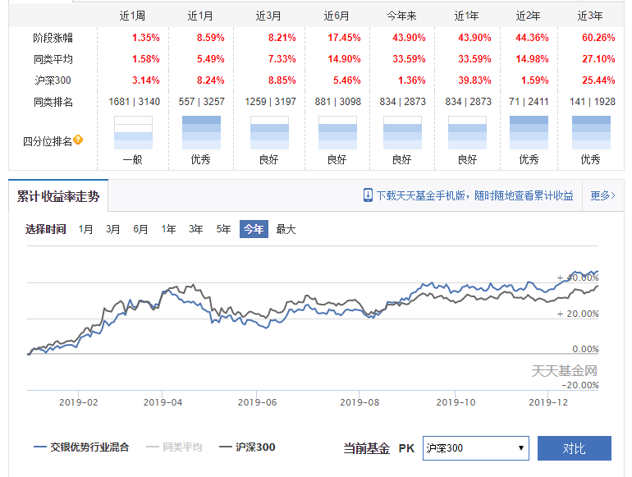

而交银优势行业，今年的表现更加出色年化回报达到43.9%，跑赢沪深300指数，上半年优点保守，不如预期，而在下半年，建立了比较大的优势。交银优势行业的仓位一般都在75%左右，他能用这个仓位跑赢指数收益，已经相当不易。

**综合一下收益：**

**工银双利债收益8.8%，对于总资产贡献是8.83%X30%=2.649%**

**南方宝元债是收益15%，对于总资产贡献是15%X30%=4.5%**

**广发稳健收益是30%，对于总资产贡献是30%X20%=6 %**

**交银优势行业收益是43.9%，对于总资产的贡献是43.9X20%=8.78**

**总收益=2.649+4.5+6+8.78=21.9%**

是的你没看错，**3322组合今年的收益接近了22%，这几乎是我们DIY组合收益的上限**，也就是说，你自己做组合投资，在没有任何失误的情况下，大约也就是3322组合的水平。

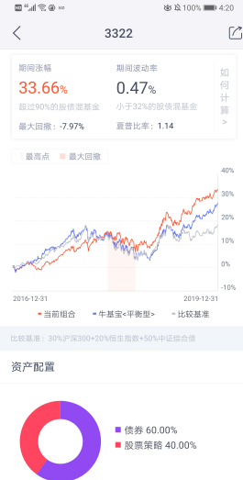 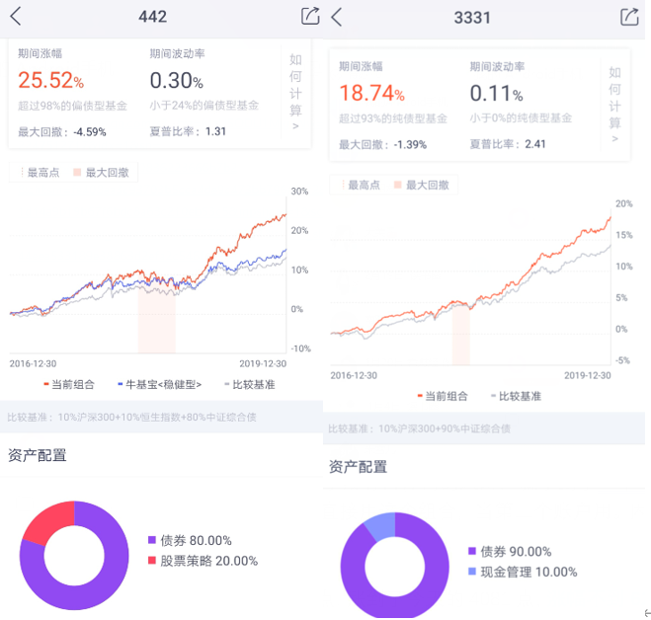

跟前两个组合走势做个对比，显然3322组合的波动更大，最近三年最大回撤接近8%，在不做再平衡的情况下，3年总回报率达到33.66%，单从这3年来看，3322组合的年化回报是10.15%，442组合是7.8%，3331组合是回撤最小的，但收益也最低，年化回报只有5.9%。

所以要选择哪个组合投资，跟你有多少钱无关，**只跟你的承受能力有关，你如果不能亏钱，那就选择3331组合，怎么他也比银行理财收益高，如果能承受5%的损失，资金能用3-5年，那就选择442组合，他基本已经达到了P2P的收益水平，但绝对不会跑路。你的钱也没有风险。如果是5-10年不用的钱，也能承受10%的亏损，就可以考虑3322组合，他会让你在长时间内，收益更高。中长期拿到10%以上的年化收益，对于绝大多数人来说，都是一个非常好的成绩了**。有些朋友说，我要年化15%以上，那么老齐还是劝你再找名师，我的能力应该教不了你，因为我也就是12-15%这个水平。我自己尚且无法做到，所以自然也无能为力。不过你要小心外面的骗子，因为巴菲特的老师本杰明格雷厄姆，他的年化回报，也只有14%。

下面我们看，3322组合的7年回报。

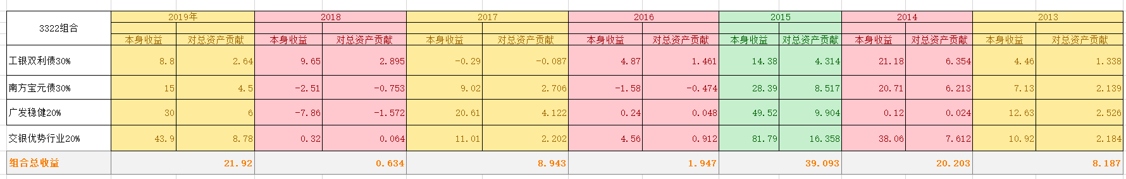

这个组合在2015年取得了39%的回报，2019年和2014年都取得了20%以上的回报，最差的时候是2018年，受到广发稳健拖累，几乎不赔不赚，但是也没有让大家赔钱。所以我们给大家推荐的这三个半自动组合，都是神一样的存在，无论市场遭遇怎样的变故，至少能让你不赔钱。别人都赔了20-30%，你却依旧没有损失。这点其实老齐自己的DIY组合都做不到，熟悉我们的都知道在2018年，我们自己的组合也赔掉了5%。

那么7年来总体收益是多少呢？假设每年最后一天，完成组合再平衡

**1万X1.0818X1.202X1.39X1.019X1.089X1.006X1.219约=24600元 ，年化回报13.7%**

这是一个债6股4的平衡组合，最近这7年这么差的环境之下，都没有一年是亏损的，而且长期下来能拿到13.7%的回报，在未来，即使他退步了，那么得到一个长期10%以上的回报也没什么太大的问题。有人质疑了，2013年起点比较低，收益就会比较高。别忘了我们上面还算了一个3年的收益，在2016年年初上证指数在3100多点，比现在还要高。我们的3322组合还不是照样拿下了10%以上的年化回报，所以长期看组合是一定没问题的。现在有问题的只是你，能不能拿得住的问题。

现在很多朋友应该心里已经种草了吧，从我们第一天盘点DIY组合就开始不淡定了，看着挺好，马上就想买，然后发现3331组合也挺好，没风险收益也不低，还操作简单。元旦前看到442组合，又眼前一亮。更想买了。到今天看到3322组合，收益如此之高，风险也在可控范围。这里老齐还是要多劝一句，量力而行。如果刚加入我们的小白，你最好还是先从3331做起，同时加紧学习。**狗刨最简单，其次是蛙泳，自由泳最快。没有好与坏，哪个适合你就是最好的方法。但是你要是一会狗刨，上半身蛙泳，下半身自由泳。那么万一溺水身亡了，可不要怪我。**